Nieuws museum Bronbeek
augustus 2015

Inhoud

- Koning op Bronbeek
- Expositie en symposium ‘Oorlog in beeld’
- 10 jaar themazondagen
- Balinese empu schenkt bijzondere kris
- KNILveteraan Cornelis Ottevanger 100 jaar
- Kunst en ambacht op de Open Monumentenzondag
- Week van de koloniale geschiedenis
- Herdenkingen

Koning op Bronbeek

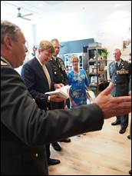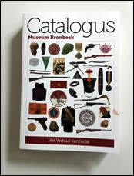

▲ Koning bekijkt de catalogus

Op 17 juni bezocht Z.M. Koning Willem Alexander Bronbeek.

Het bezoek was naar aanleiding van de herdenking van 65 jaar opheffing KNIL, 65 jaar Regiment Van Heutsz en 65 jaar oprichting Nederlands Detachement Verenigde Naties (NDVN). Ter gelegenheid daarvan vonden twee ceremoniële herdenkingsplechtigheden plaats voor gevallenen en vermisten van zowel het KNIL als het NDVN.

De koning woonde het ‘ dodenappèl’ bij voor de gesneuvelde en vermiste militairen van het NDVN, dat in de periode 1950-1953 deelnam aan de oorlog in Korea. Vervolgens onderhield hij zich met Koreaveteranen van de Vereniging Oude Korea Strijders en de in Bronbeek wonende Korea-veteranen. Tevens werd hem het eerste exemplaar aangeboden van de catalogus bij de permanente expositie ‘Het verhaal van Indië’ in Museum Bronbeek. De catalogus is à €19,95 te koop in de winkel van Bronbeek.

Expositie en symposium ‘Oorlog in beeld’

Op 13 augustus om 15.30 uur zal de KNILveteraan adjudant-onderofficier b.d. Cornelis Ottevanger samen met de Inspecteur der Veteranen luitenant-generaal Bart Hoitink de fototentoonstelling ‘Oorlog in beeld’ openen.

De expositie ‘Oorlog in beeld. Een document in foto’s uit heden en verleden’ geeft t/m 31 december 2015 een overzicht van foto’s van de oorlog in de periode 1945-1950 in Nederlands-Indië/Indonesië en meer recente conflictsituaties waarbij Nederlandse militairen betrokken waren. De tentoonstelling heeft de thema’s strijd, verlies, hoop, bescherming en dagelijks leven. Lees meer over de expositie.

Op zondagmiddag 13 september wordt in het kader van deze expositie een symposium gehouden. Vier sprekers zullen de stand van zaken m.b.t. fotografie in conflictgebieden presenteren. Dr. Remco Raben zal het historisch kader van de periode 1945-’50 schetsen. Vilan van de Loo brengt vrouwelijke oorlogsverslaggevers in de periode 1945-’50 voor het voetlicht. Marielle Uitert spreekt over haar ervaringen als fotograaf in Afghanistan, Irak en Syrië. Een defensiefotograaf zal de moderne werkwijze in het Media Centrum Defensie belichten. Aanmelding is noodzakelijk, kijk hiervoor in de agenda.

10 jaar themazondagen

Komend winterseizoen kunt u themazondagen in het 10de Cultureel programma rond Nederlands-Indië en Indonesië bijwonen.
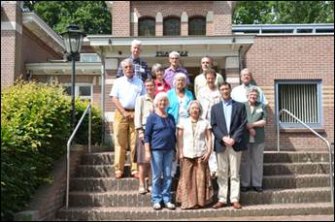

▲ De sprekers van de jubileumzondag op 22 november

De themazondagen zijn er voor iedereen met historische en culturele belangstelling voor Nederlands-Indië en Indonesië. Het 10-jarig jubileum wordt gevierd op zondag 22 november met 13 korte bijdragen door sprekers uit het publiek van het afgelopen decennium. Voor deze jubileumzondag ‘Het woord is aan u! Tien jaar themazondagen’ geldt eenmalig een gereduceerd toegangstarief. De thema’s van de andere drie zondagen zijn: Sumatra (17 januari 2016), Reizen over Java (21 februari 2016) en Vrouwen in Nederlands-Indië (20 maart 2016).

Inschrijving voor elke themazondag is noodzakelijk en start op 1 september a.s. Meer informatie hierover in de agenda.

Balinese empu schenkt bijzondere kris

I Pande Made Gede Suardika heeft op 21 juni een bijzondere kris aan Bronbeek geschonken.
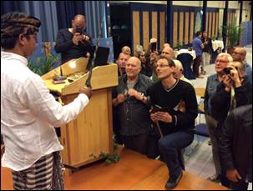

▲ I Pande Made Gede Suardika toont zijn kris en overhandigt hem aan kolonel Michiel Dulfer

I Pande Made Gede Suardika (Denpasar,1973) werkt sinds 2005 in Denpasar als empu (krissensmid), die de smeedkunstige tradities van zijn voorouders voortzet. Hij smeedt niet voor commerciële doeleinden en draagt vooral de spirituele aspecten van zijn krissen uit. Hij produceert slechts een paar krissen per jaar, doorgaans voor tempels op Bali.

Op 21 juni organiseerde de Nederlandse Studiegroep ‘De kris’ een bijeenkomst in de Kumpulan. De studiegroep had Made Gede Suardika in staat gesteld om naar Nederland te komen. De Pande hield in de Kumpulan een voordracht over het smeden van krissen op Bali. Vervolgens overhandigde hij de door hem zelf gesmede kris aan kolonel Michiel Dulfer. Het is een bijzondere en belangrijke schenking. Speciale dank gaat uit naar de Studiegroep, die de komst van de Pande en de schenking mogelijk heeft gemaakt.

KNILveteraan Cornelis Ottevanger 100 jaar

Op 13 augustus 2015 hoopt adjudant-onderofficier b.d. Cornelis Willem Ottevanger zijn 100ste verjaardag te vieren.
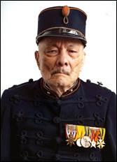. 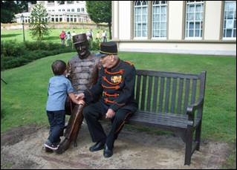

▲ Adjudant-onderofficier b.d. C.W. Ottevanger

De heer Ottevanger behoort tot de laatste generatie oud-militairen van het Koninklijk Nederlands-Indisch Leger. Hij woont - met een onderbreking van 3 jaar - sinds 2002 in het Tehuis Bronbeek en is er de oudste bewoner. Hij werd op 13 augustus 1915 geboren in Tjimahi op Java als zoon van een naar Indië vertrokken Nederlandse boer, die had getekend voor het koloniale leger. Zelf tekende hij in 1934 voor het KNIL. Tijdens de Japanse bezetting van Nederlands-Indië 1942-’45 raakte hij korte tijd in krijgsgevangenschap. In 1950 vertrok hij uit Indië naar Nederland met de ‘Fair Sea’. Hij vervolgde zijn militaire loopbaan bij de Koninklijk Landmacht tot zijn eervol ontslag uit de dienst in 1957.

De heer Ottevanger draagt vijf onderscheidingen, deels uit zijn diensttijd in Indië: het Ereteken voor Orde en Vrede voor zijn naoorlogse inzet (1945-’48), een zilveren medaille voor 24 jaar Langdurige Trouwe Dienst, de Vaardigheidsmedaille van het Nederlandsch Indische Leger, de Schietprijs van het KNIL (model na 1936) en het Kruis van de Koninklijke Nederlandse Bond voor Lichamelijke Opvoeding voor betoonde marsvaardigheid (het Vierdaagsekruis).

Kunst en ambacht op de Open Monumentenzondag

Het thema van de Open Monumentenzondag 13 september is ‘Kunst en ambacht’.
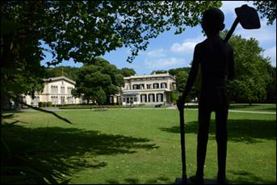

▲ Landgoed Bronbeek met beeldje monument jongenskampen

Op het landgoed zijn bronzen en zandstenen beelden door diverse kunstenaars te vinden. Voor het hele gezin zijn er korte, interactieve rondwandelingen langs deze beelden. Wat is er aan te zien en te beleven? Kennis en ervaring zijn niet nodig, maar open ogen des te meer.

Het monumentale hoofdgebouw van Bronbeek is door Nicolaas Rose in 1860-’62 ontworpen als tehuis voor gepensioneerde KNILmilitairen. U kunt deelnemen aan een van de rondleidingen rond de architectuur van het gebouw. Informatie daarover is ook op papier verkrijgbaar. In 1865 werd aan het gebouw een open galerij gebouwd. De tehuisbewoners konden in deze ‘Waterloobaan’ kegelen: droog onder een dak, maar toch in de open lucht. Komt u ook een balletje werpen op de Open Monumentendag?

Museum en activiteiten zijn vrij toegankelijk. Het complete activiteitenprogramma met aanvangstijden is vanaf 1 september te vinden in de agenda.

Week van de koloniale geschiedenis

Museum Bronbeek biedt in samenwerking met andere instellingen van 17 t/m 23 oktober 2015 in de ‘Week van de koloniale geschiedenis’ activiteiten rond het thema ‘Tussen droom & daad’.
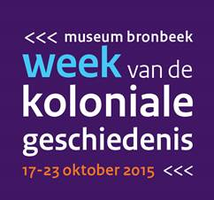

In deze Week is er in het bijzonder aandacht voor de dromen en daden uit de laatste fase van het koloniale imperium. Hoe verging het Nederlands-Indië in de periode 1942-1950? Het weekprogramma omvat onder meer een symposium over de dekolonisatieperiode in internationaal perspectief, lezingen, workshops en films. Het komt tot stand in samenwerking met de Stichting Moluks Historisch Museum en het Indisch Herinneringscentrum. Het complete programma is vanaf 1 oktober te downloaden via de agenda. De activiteiten staan dan ook op de website van de Maand van de Geschiedenis.

Herdenkingen

In augustus en september vinden meerdere herdenkingen plaats bij de monumenten op het landgoed.
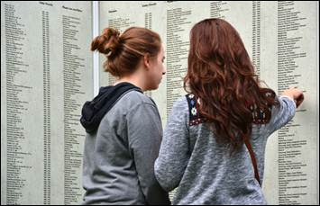

▲ Bezoekers herdenking vrouwenkampen bij namenwand, 2014

Bij de monumenten Japanse Zeetransporten en de Birma Siam & Pakan Baroe Spoorwegen worden momenteel uitbreidingen met namen gerealiseerd, die bij de betreffende herdenkingen gereed zullen zijn. Bij het monument Vrouwenkampen zal de tijdelijke namenwand weer zijn opgesteld. Raadpleeg voor de data van de herdenkingen op Bronbeek de agenda. De Stichting Sawah Belanda organiseert op 15 augustus een herdenking bij het Indische monument in het park Sacre Coeur schuin tegenover Bronbeek. Kijk op de website van de Stichting Sawa Belanda.

